Guía de la pel·lícula
El cinema entès com un art que ens afecta, que ens emociona, que ens fa pensar, que ens porta al diàleg, que ens pot fer més bones persones...

El cinema entès com un art que il·lumina la nostra raó i mobilitza les nostres emocions.

El cinema entès com un art que ens permet fer un viatge, un viatge-ficció on podem aprendre coses meravelloses, on podem explorar, trobar, entendre, descobrir vides, histories, gestos, idees, testimonis, que ens canvien la vida.

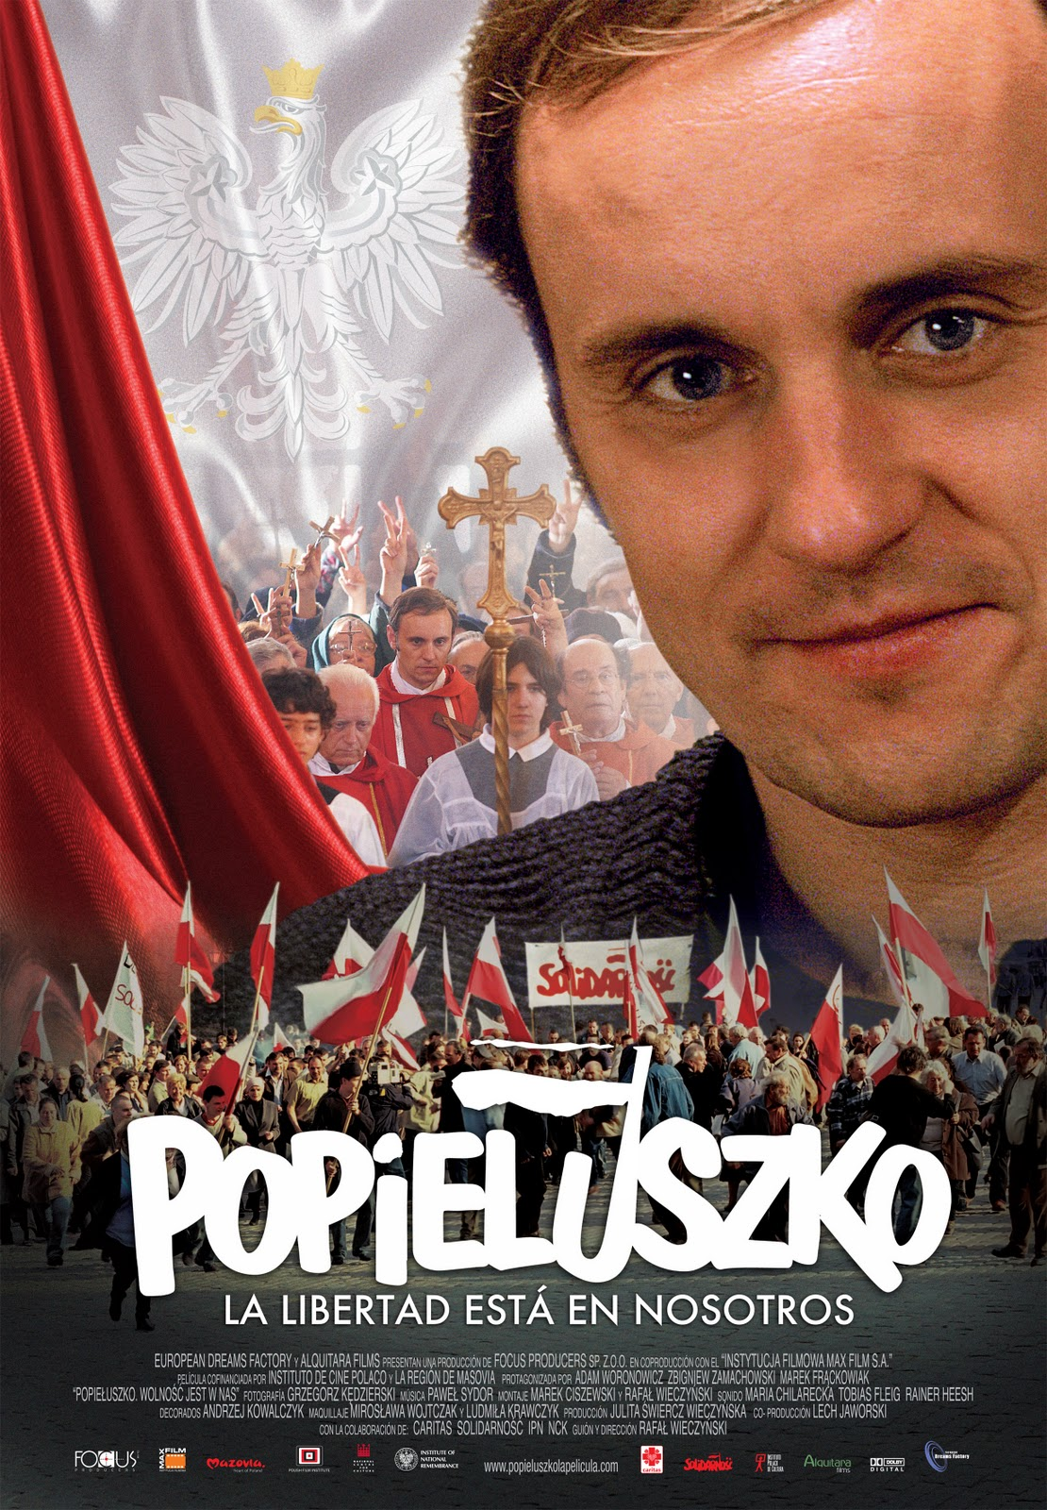

Si el cinema només és passar una bona estona ja no és un art

Parròquia santa Maria de Cardedeu

1.Ficha técnica
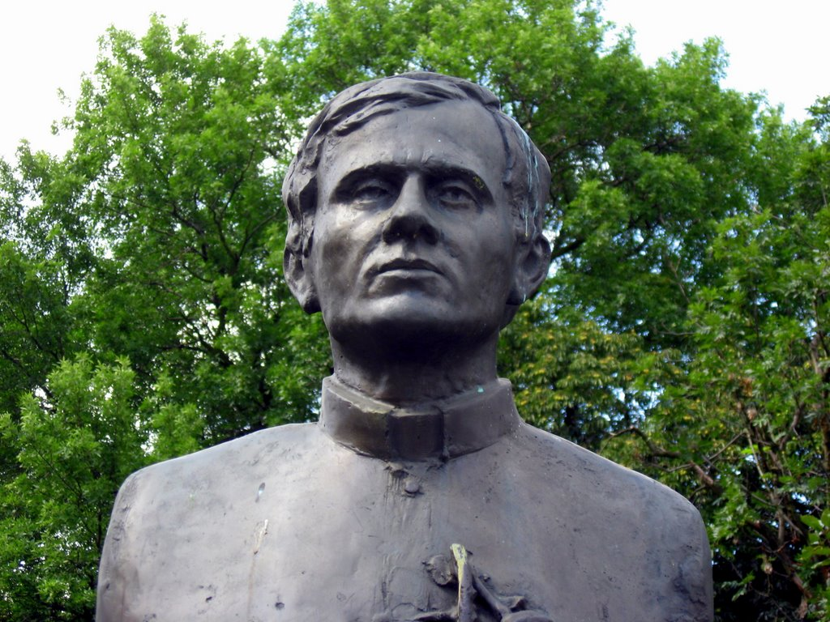
Película: Popieluszko: La libertad está en nosotros.
Título original:Popieluszko: Wolnosc jest w nas.
Dirección y guion: Rafal Wieczynski.
País: Polonia
Año: 2009.
Duración: 109 min.
Género: Biopic, drama.
Interpretación:Adam Woronowicz (padre Jerzy Popieluszko), Zbigniew Zamachowski (Ireneusz) Marek Frackowiak (Teofil Bogucki), Joanna Szczepkowska (Roma), Radoslaw Pazura (Piotr), Krzystof Kolberger (padre Kanclerz), Marta Lipinska (Janina), Martyna Peszko (Marysia).

2.Sinopsis
El padre Popieluzko fue torturado y asesinado por la policía por apoyar al sindicato obrero “Solidaridad”, que se había rebelado contra el régimen comunista polaco. Convertido en un mártir, su coraje y su fe arrastraron a muchos compatriotas que arriesgaron su vida en defensa de la libertad y la dignidad humana. Para reprimir el movimiento, el gobierno polaco contó con la colaboración de los servicios de inteligencia soviéticos. (FILMAFFINITY)

3.Reflexión vocacional
Ofrecemos un testimonio provocador, el del sacerdote polaco Popieluszko que fue beatificado el 6 de octubre de 2010. Es provocador porque se trata de un sacerdote que supo dar una respuesta en una época de gran convulsión. Efectivamente, tenemos que situarnos en la Polonia de principio de los años 80 dominada por la presión comunista, llena de injusticias, pero en la que hay signos de esperanza y de cambio. Son los orígenes del Sindicato Silidaridad que lidera Lech Walesa.
Un día de agosto de 1980, casi por casualidad Popieluszko se encuentra confesando y celebrando la misa con los obreros que están en huelga en la fundación, bastión del comunismo. Este momento constituye el origen de todo. Y también se convierte en su cuadro interpretativo, porque lo que vemos entonces y lo haremos a lo largo de toda la película, es un pastor. Popieluzko fue un guía espiritual de un pueblo que necesitaba alguien así. No fue un violento o un agitador político. Es sobre todo un sacerdote.
A lo largo de los cuatro años que cubre la cinta, hasta el asesinado del sacerdote en octubre de 1984, somos testigos de su evolución, de su lucha interna. Le vemos solidarizarse con gran valentía con las personas privadas de libertad, pero también siente fatiga y cansancio. A pesar de ello, es un sacerdote profundamente creyente, cosa que vemos en sus oraciones dichas en voz alta, y las celebraciones que dirige a la comunidad cristiana. Ora desde el sufrimiento, dese la vida, y por ello es capaz de infundir esperanza y ánimo a la gente. Significativo es el rosario que dirige y que a través de los altavoces va envolviendo a los transeúntes que pasan al lado de la iglesia.
Llama la atención el grupo que se forma en torno a Popieluszko. El crea esa unidad pero también recibe de ese grupo estímulo, ánimo y espíritu de superación. Entre él y el grupo se crea una relación de crecimiento mutuo.
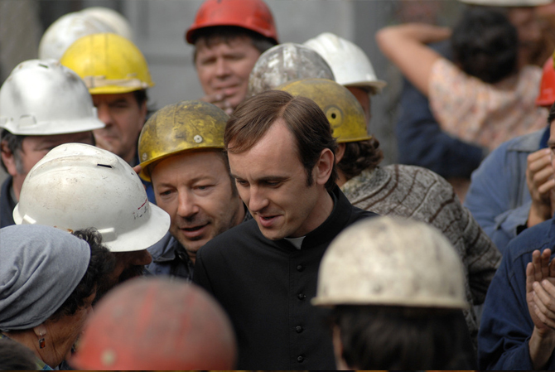
En medio de la violencia del país, Popieluzko es una víctima más y lo sabe. Sabe que lucha contra el mal y por eso es consciente de su muerte inevitable. Sin embargo no huye. Sus propios amigos no lo entienden y traman a sus espaldas una estrategia para que abandone el país. Pero él no puede abandonar las ovejas. Lo único que pide es que Dios le libre de la sed de venganza y de violencia.
La película lleva como subtítulo “la libertad está en nosotros”. Quizás esta libertad interior es la base y el fundamento de la lucha por la libertad exterior frente al poder político. Popieluzko supo ser verdaderamente libre porque no se dejó encadenar por la espiral de violencia.
Con esta película podemos descubrir valores vocacionales como el martirio, el sacrificio de la propia vida, la libertad interior, la oración, la compasión y la solidaridad con los que sufren… Todos estos valores conducen sin duda a la santidad.
En gran valor de la propuesta de Rafal Wieczynski es la propia persona de Popieluszko pues la película pretender ser un homenaje, de tal manera que ha hecho un gran esfuerzo en documentarse bien. El ritmo y la intensidad vienen marcados por el final de una muerte anunciada. Y las imágenes reales que aparecen como sacadas de la televisión ayudan a meterse más en la historia.

4.Materiales para trabajar la película

4.1.Ver y analizar
- ¿Cómo es la situación política y social de la Polonia que se nos presenta en la película?
- ¿Cómo es Popieluszko? ¿Cómo reacciona ante esta situación?
- ¿Cuáles son las reacciones que se producen en torno a él: amigos, obreros, Iglesia…?
- ¿Qué escena de la película te ha llamado más la atención? ¿Por qué?
- ¿Por qué crees que la película tiene como subtítulo “La libertad está en vosotros”?

4.2.Nos interpela
- ¿Cómo te parece que el director presenta la figura del sacerdote Popieluszko? ¿Qué es lo que más te gusta de él y lo que menos?
- ¿Qué situaciones parecidas a las que se narran en la película se viven hoy? ¿Cómo te interpelan?
- ¿Cómo se puede combatir la violencia sin ser violento?
- ¿Cómo puedes vivir tu vida como sacrificio y entrega total?

4.3.Oramos
- Oración:
Danos, Señor, aquella Paz extraña
que brota en plena lucha
como una flor de fuego;
que rompe en plena noche
como un canto escondido;
que llega en plena muerte
como un beso esperado.
Danos la Paz de los que andan siempre,
desnudos de ventajas;
vestidos por viento
de una esperanza núbil.
Aquella Paz del pobre
que ya ha vencido el miedo.
Aquella Paz del libre
que se aferra a la vida.
Paz que se comparte en igualdad
como el agua y la Hostia.
(Pedro Casaldáliga)
- Palabra de Dios: Jn 15, 18-25
- INSTRUMENTO DE TU PAZ (San Francisco de Asis)
Señor, haz de mí un instrumento de tu paz:
donde haya odio, ponga yo amor,
donde haya ofensa, ponga perdón,
donde haya discordia, ponga unión,
donde haya error, ponga verdad,
donde haya duda, ponga fe,
donde haya desesperación, ponga esperanza,
donde haya tinieblas, ponga luz,
donde haya tristeza, ponga alegría;
haz que no busque tanto
ser consolado como consolar,
ser comprendido como comprender,
ser amado como amar,
porque dando es como se recibe,
olvidando se encuentra,
perdonando se obtiene perdón,
muriendo se resucita a la vida eterna.
Tot el contingut d’aquesta fitxa i el desenvolupament d’aquest apartat de pregaria el podeu trobar a www.cineyvocacion.org / Materials de Carlos Comendador

